데이터 분석 프로그래밍 기초
팀 프로젝트 보고서
팀원: 김기홍, 정원찬, 이종서
2025년 6월 17일
1. 팀 소개
1조
- 김기홍: 보고서 작성, 개발 지원, 발표
- 정원찬: 데이터 시각화 및 개발 총괄 진행
- 이종서: 발표 자료(PPT) 작성, 개발 지원

2. 개요
우리 팀은 창업이라는 현실적 주제를 중심으로 데이터를 분석하고자 하였습니다. 창업은 많은 이들의 꿈이자 생존 수단이지만, 실제로는 많은 실패율을 동반합니다. 특히 창업 입지는 고객 유입, 매출, 경쟁 등 모든 요소와 직결되므로 매우 중요한 의사결정 요인입니다. 하지만 대부분의 예비 창업자들은 직접 발로 뛰는 상권 조사나 개인적 경험, 감각에 의존하고 있어, 과학적 근거나 체계적인 분석에 기반한 의사결정을 하기가 어렵습니다.
이에 따라 우리 팀은 "서울시 상권 데이터를 활용하여, 누구나 쉽게 활용할 수 있는 창업 입지 추천 도구를 만들자"는 목표를 세우게 되었습니다. 특히 입지 선정 시 고려해야 할 다양한 인자들을 데이터 기반으로 분석하고, 사용자가 선택한 자치구 또는 업종에 따라 맞춤형으로 분석 결과를 제공하는 웹 앱을 구현하자는 방향성을 잡았습니다.
우리는 창업 입지 추천이라는 문제를 다차원적으로 접근하고자 다음의 네 가지 핵심 인자를 도출하였습니다:
- 성장성: 해당 지역 및 업종이 향후 얼마나 성장할 가능성이 있는가? → 분기별 소비 지출 데이터를 기반으로 선형 회귀를 통해 계산
- 안정성: 소비의 변동성이 낮고 예측 가능성이 높은가? → 최근 소비의 표준편차 기반
- 시장 규모: 해당 업종이 현재 기준으로 어느 정도 시장 규모를 형성하고 있는가? → 최근 평균 소비 금액
- 경쟁도: 자치구 간 해당 업종 소비 격차가 어느 정도 되는가? → 표준편차 기반 경쟁 과열 여부 판단
이 인자들을 정규화된 점수로 환산하고 종합 점수화를 통해 직관적인 추천이 가능하도록 시스템을 설계하였습니다.

3. 데이터 소스 및 특성 분석
우리가 분석에 사용한 데이터는 서울 열린 데이터광장에서 제공하는 API를 통해 실시간으로 불러온 것입니다. 해당 API는 XML 포맷으로 제공되며, 연도와 분기별로 서울시 각 자치구의 소비 및 소득 관련 데이터를 제공합니다. 주요 데이터 항목은 다음과 같습니다:
- 기준_년분기_코드: 20231, 20232 등의 형태로 구성된 시계열 인덱스
- 행정동_코드_명: 서울시 25개 자치구명
- 월_평균_소득_금액
- 업종별 지출 항목: 음식_지출_총금액, 유흥_지출_총금액, 교육_지출_총금액 등 총 9개 카테고리
- 지출_총금액, 기타_지출_총금액

📌 데이터 전처리 과정 요약
원본 데이터는 XML 구조로 되어 있으며, 이를 Python에서 pandas를 통해 DataFrame으로 구조화하였습니다.
분석 정확도를 높이기 위해 다음과 같은 전처리 단계를 거쳤습니다:
- 컬럼명 한글화: API 제공 컬럼명을 직관적으로 바꾸기 위해 한글 매핑 처리
- 공백 제거: 행정동_코드_명 등 문자열 필드의 좌우 공백 제거
- 시계열 컬럼 분리: 기준_년분기_코드를 활용해 기준_년분기, 분기_정렬 생성 → 시계열 그래프와 회귀 분석에 사용
- 이상 분기 제거: 20241, 20243 등 분석을 왜곡시키는 비정상 분기 필터링
- 업종 컬럼 리스트 분리: 전체 지출 컬럼 중 지출_총금액, 기타_지출_총금액은 제외하고, 핵심 업종 지출 컬럼만 추출하여 집중 분석
- 최근 4개 분기 필터링: 추세 예측과 최근 소비 경향 분석을 위해 가장 최신 4개 분기의 데이터만 따로 구성 (df_recent)
이러한 전처리를 통해 데이터의 일관성, 정합성, 분석 가능성을 확보하고, 시각화 및 예측 모델 적용이 가능하도록 기반을 다졌습니다.

📌 데이터 특성과 분석 활용 방향
- 시계열성: 분기별 수치가 존재하여 추세 분석, 회귀 분석 등 시계열 기법 활용 가능
- 정형화 구조: XML → DataFrame 가공이 쉬워 파이프라인 구성이 용이
- 지리성: 자치구별 위도·경도 기반 시각화 (folium 활용) 가능
- 카테고리 분화: 업종별로 세분화되어 있어 창업 업종별 맞춤 분석 가능

데이터 특성 및 강점:
- 시계열성: 분기별 수치가 존재하여 추세 분석, 회귀 분석 등 시계열 기법 활용 가능
- 정형화 구조: XML → pandas DataFrame 구조로 가공 용이
- 지리성: 자치구별 분석 가능, Folium을 활용한 지도 시각화 가능
- 카테고리 분화: 다양한 업종이 분리되어 있어 업종별 입지 추천 가능

분석에 있어 핵심 지표로는 성장률, 안정성, 시장 규모, 경쟁도 네 가지를 선정하였고,
각 지표는 다음과 같은 방식으로 분석되었습니다.
첫째, 성장률은 업종별 지출의 분기별 추세를 기반으로 선형 회귀 분석을 실시하여, 시간이 지남에 따라 소비가 얼마나 증가 또는 감소하고 있는지를 계량화
둘째, 안정성은 최근 4개 분기의 업종별 소비 데이터를 기준으로 변동계수(Coefficient of Variation)를 계산하여 소비 수준의 일관성과 예측 가능성을 정량화
셋째, 시장 규모는 해당 업종에 대한 최근 4개 분기의 평균 지출액을 기준으로 측정하였으며, 이는 창업 후 잠재적인 수요 크기를 예측하는 데 활용
넷째, 경쟁도는 동일 업종의 자치구 간 소비 분산도를 표준편차로 계산함으로써, 특정 지역에 소비가 과잉 집중되어 있는지를 확인하고, 경쟁이 과도한 지역을 식별하는 데 활용

4. 분석 방법 및 결과
본 프로젝트는 데이터 수집부터 전처리, 분석, 시각화까지 모든 단계에 걸쳐 대표적인 Python 데이터 분석 라이브러리인 numpy, pandas, seaborn, matplotlib, folium 등을 적극 활용하였습니다. 이 절에서는 각 분석 기능이 어떻게 구현되었고, 어떤 결과와 시사점을 도출하였는지를 상세히 기술합니다.

1) 자치구별 지출 비교 분석
자치구별 업종 지출 변화를 시계열로 분석하기 위해 pandas를 사용하여 데이터를 그룹화하고, matplotlib를 통해 분기별 추세를 시각화 하였습니다. numpy는 연도·분기 정렬에 사용된 분기_정렬 열 생성 및 수치 변환에 적극 활용되었습니다.
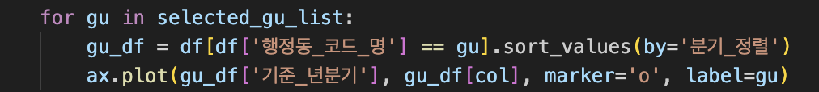

2) 업종별 지출 비중 지도 시각화
지도 기반 시각화는 folium 라이브러리를 통해 구현하였습니다. 자치구별 특정 업종의 지출 비율을 구한 후, 이를 원형 마커로 표현하였습니다.
여기서 pandas로 그룹화 및 비율 계산을 수행하고, folium.CircleMarker를 통해 시각적으로 직관적인 지도 표시가 가능하였습니다.
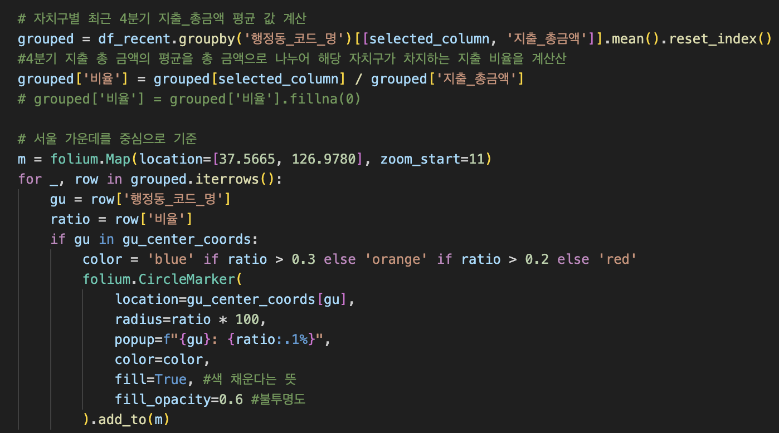

3) 성장률 최고 업종 분석 (선형 회귀 기반)
성장률 분석에는 scikit-learn의 LinearRegression과 함께 numpy를 활용하였습니다. 분기별 지출 데이터를 기반으로 선형 추세선을 적합시켜 기울기(slope)를 계산하고, 이를 향후 성장률 예측의 핵심 지표로 삼았습니다. numpy는 지수화, 백분율 계산에 있어 핵심적인 수치 연산 기반을 제공하였습니다.
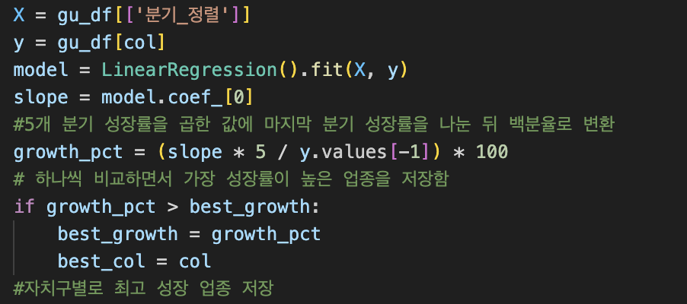

4) 업종/자치구 조합에 따른 종합 점수화 및 추천
가장 중요한 창업자에게 ‘어디에서 어떤 업종이 유망한가’를 종합 점수로 제시하는 기능입니다. 이를 위해 ①성장률 ②안정성 ③시장규모 ④경쟁도 네 항목을 정량화하고, numpy와 pandas를 통해 각각의 수치를 정규화(normalize)하여 0~100 스케일 점수로 변환하였습니다.
이 결과를 seaborn 기반 레이더 차트로 시각화하여, 업종 간 비교를 직관적으로 구현하였고, matplotlib는 이 복잡한 지표의 시각화를 가능케 하여, 사용자 중심의 선택 도구로 기능하게 되었습니다.
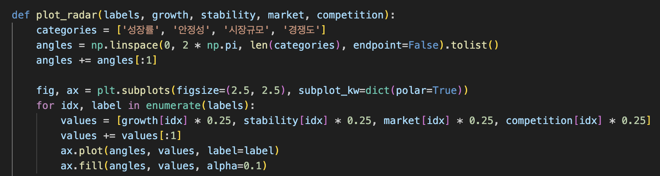

5. 시각화 예시
1) 자치구별 업종 지출 변화 추이 시각화
- matplotlib을 활용하여 선택한 자치구별 업종 지출의 분기별 변화 추이를 시계열 그래프로 제공
- 이를 통해 특정 지역이 어떤 업종에 강한 소비력을 가지고 있는지를 시각적으로 이해할 수 있음
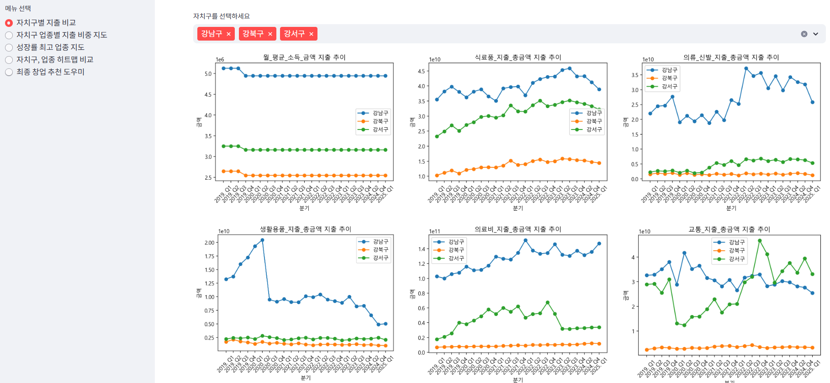

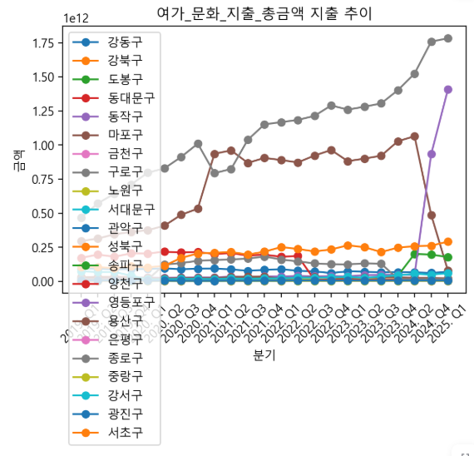
예를 들어, 영등포구는 2023년 하반기 이후 ‘여가·문화 지출’이 급격히 상승하였는데,
이는 신세계백화점 리뉴얼, 여의도 파크원 등 대형 복합문화시설의 활성화와
문화복지 확대 정책이 맞물리며 소비가 폭증한 결과로 해석됩니다.
반면, 용산구는 같은 시기 ‘여가·문화 지출’이 눈에 띄게 감소한 지역입니다.
이는 2022년 이태원 사고 이후 상권 침체가 지속되고,
정비창 부지 재개발 등으로 인한 임시 휴업·폐업 증가,
그리고 문화예산 재배분 등이 복합적으로 작용하며 나타난 결과입니다.
이러한 시각화를 통해 데이터의 단순한 변화 뿐 아니라 그 사회적, 행정적 맥락까지 함께 고려한 해석이 가능해졌습니다.

2) 특정 업종에 대한 지출 비중 지도
- 최근 4개 분기의 데이터를 기준으로 자치구별 업종 지출액을 지출 총액 대비 비율로 계산하였고, 해당 비중을 기반으로 folium 지도상에 원 마커의 크기와 색상을 조절하여 시각화
- 이를 통해 업종별 소비 집중도가 높은 자치구를 한눈에 파악할 수 있으며,
단순 금액 비교를 넘어 상대적 소비 성향의 공간 분포를 파악할 수 있다는 점에서 의의가 있습니다.
예를 들어, ‘교육 지출’의 경우 양천구(목동 학군), 관악구(서울대 인접), 노원구(중계동 학원가) 등이 높은 비중을 보여줍니다.
이러한 지역은 학군, 소득 수준, 주거 구조 등 사회적 요인과 맞물려 특정 업종의 소비 성향이 강화되는 대표 사례로 볼 수 있습니다
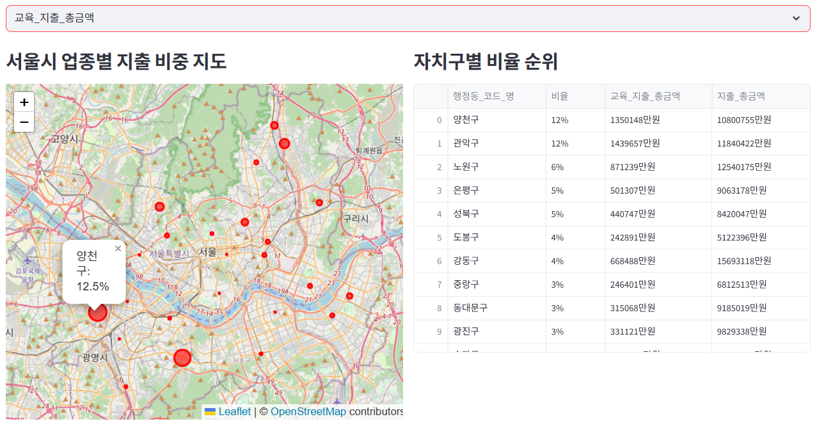.

3) 성장률 최고 업종 지도
- 자치구별 각 업종에 대해 선형 회귀를 적용하여 slope 값을 추출
- 가장 높은 성장률을 기록한 업종을 각 자치구별로 지도에 표시하여 성장 유망 업종 탐색 가능
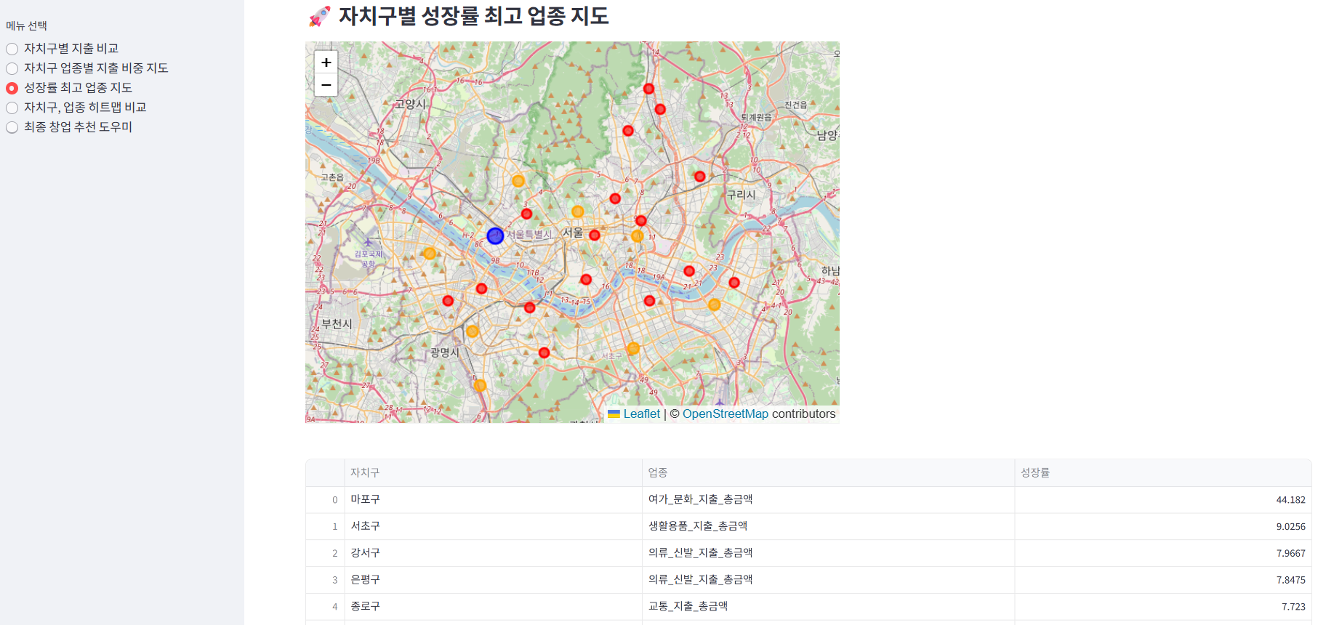

4) 자치구-업종 히트맵 분석
- 최근 n개 분기의 평균 소비 데이터를 정규화 후 히트맵으로 표현
- 상대적인 소비 강도를 색상으로 표현하여 전략적 접근 가능
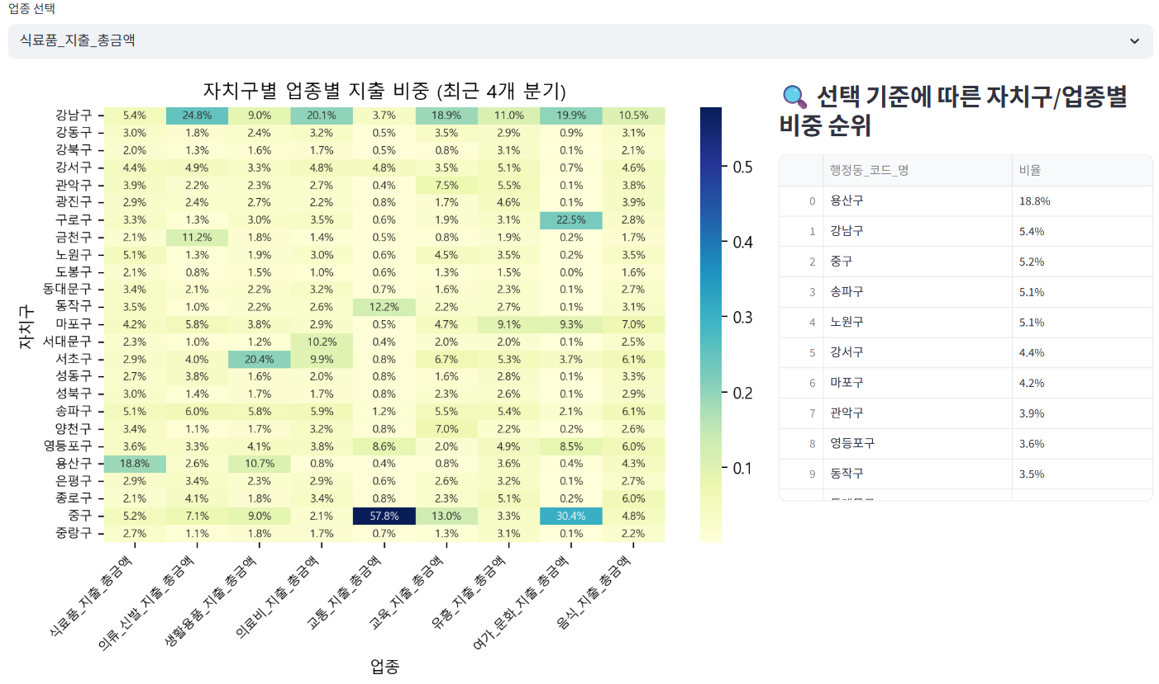
5) 최종 창업 추천 도우미
- 위의 네 지표를 기반으로 종합 점수를 계산하여 radar chart로 시각화
- 사용자가 자치구 또는 업종을 선택하면 예측 기반 추천이 즉시 제공됨
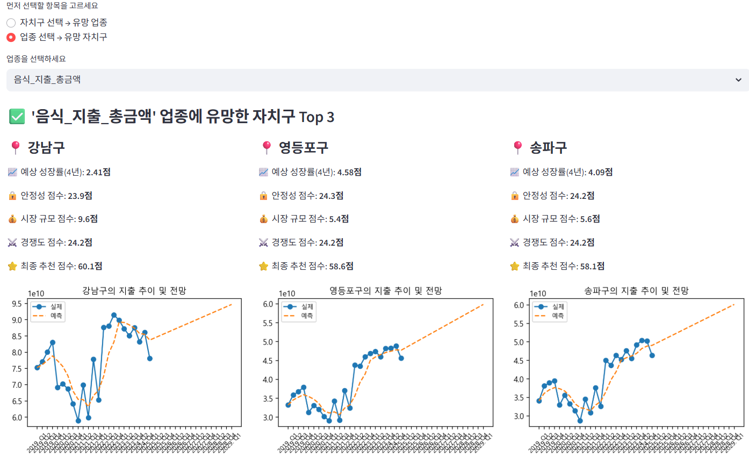

6. 토의 내용 및 활동 내용
우리 팀은 5월 20일부터 6월 17일까지 약 2주간 총 6회의 정기 미팅과 각자 개별 구현을 통해 프로젝트를 준비하였습니다. 역할은 다음과 같이 분담하였습니다:
- 김기홍
  - 아이디어 제안 및 분석 구조 설계
  - 데이터 수집, 전처리 코드 작성
  - 보고서 전체 구조 및 최종 통합 작성 담당
- 정원찬
  - 시각화 전담 (matplotlib, seaborn, folium)
  - Heatmap 및 지도 시각화 구현
  - Streamlit UI 구성 및 메뉴 로직 설계
- 이종서
  - 발표용 PPT 자료 제작 전담
  - Streamlit 앱 배포 및 코드 정리
  - 최종 기능 점검 및 디자인 개선

팀 활동 내용
날짜 | 주요 내용
5월 20일 | 프로젝트 주제 선정 및 팀원 역할 분담
5월 23일 | API 데이터 수집, 구조 분석 및 전처리 코드 구현
5월 27일 | Streamlit UI 메뉴 구성 및 기능별 시각화 구현 시작
6월 1일 | 최종 코드 리뷰
6월 17일 | 발표 자료 전체 리뷰
6월 19일 | 최종 점검 및 보고서,PPT 리뷰 완료

7. 결론 및 제언
김기홍
본 프로젝트는 서울시 소비 데이터를 창업 입지 추천 도구로 활용할 수 있도록 구조화한 매우 실용적인 사례라 할 수 있습니다. 단순히 숫자를 분석하는 데 그치지 않고, 데이터를 기반으로 예측과 판단을 지원한다는 점에서 공공데이터 활용의 좋은 예시가 되었다고 생각합니다.
향후에는 다음과 같은 방향으로 개선 및 확장이 가능하다고 판단됩니다.
- 유동 인구, 공시지가, 프랜차이즈 분포 등 외부 데이터 결합
- 사용자 기반 입력값 반영(예산, 업종 선호도 등)
- 지역별 입지 경고 신호 시스템(과열도, 포화도 등) 추가
저는 이번 프로젝트를 통해 기술적 성장뿐 아니라 실생활 문제에 데이터를 어떻게 접목할 수 있는지를 경험하며, 데이터 분석가로서의 역량을 한층 강화할 수 있었습니다.

정원찬
이번 프로젝트에서 저는 데이터 시각화 전반을 전담하며, 단순한 분석을 넘어 사용자에게 직관적으로 정보를 제공하는 도구를 만드는 일의 중요성과 재미를 느꼈습니다.
특히 folium, matplotlib, seaborn 등 다양한 시각화 도구를 활용하여 자치구별 소비 지출 패턴을 지도와 차트로 구현하면서, 데이터를 보는 방식에 따라 인사이트의 깊이가 달라질 수 있음을 실감했습니다. 또한 시각화의 다양한 구성은 사용자 관점에서 분석 결과를 보다 쉽게 전달하는 커뮤니케이션 도구로서의 프로그래밍 가능성을 체감하게 해주었습니다.
기술적으로는 시계열 데이터를 처리하고, 이를 기반으로 성장률을 예측하는 선형 회귀 모델 구현, 지표를 정규화하여 종합 점수화하는 방식 등 실무에서 많이 쓰이는 데이터 분석 기법들을 직접 적용하며 많은 것을 배웠습니다. 무엇보다도 팀원과의 협업 속에서 코드가 실시간으로 서비스로 구현되고, 그 결과가 즉각적으로 의사결정의 도움을 줄 수 있다는 점에서 성취감을 느꼈습니다.
이 프로젝트를 계기로, 단순히 코드를 잘 짜는 것에서 그치지 않고, 사용자의 문제를 해결하는 도움을 줄 수 있는 도구로 연결되는 프로그래밍이야말로 데이터 분석의 진짜 가치라는 것을 깨달았습니다.

이종서
본 프로젝트를 진행하면서 데이터 분석의 전처리부터 시각화까지의 과정을 체계적으로 알 수 있었습니다. 데이터 선정 과정에서 데이터의 가공 및 시각화 용이성, 시계열성, 활용성 등 고려할 사항이 많았습니다. 제공된 데이터의 형식과 구조를 이해하고 필요한 변수만 추출하여 정형화하는 과정이 프로젝트의 신뢰성에 가장 중요하다고 생각했습니다.
PPT 자료 제작 과정에서는 자치구별 지출 데이터 시각화 과정에서 데이터 그대로의 상태에서는 알 수 없었던 지역별 특성과 특이점을 더 쉽게 파악할 수 있었습니다. 또한 데이터의 활용 대상에 맞춘 가공 방법이 필요하다고 생각했습니다.
프로그래밍 과정에서 단순한 수치 데이터를 matplotlib, seaborn을 통해 시각화 함으로써 데이터의 추이 비교 분석과 예측을 할 수 있었습니다. 데이터 수집에서 더 나아가, 데이터 가공과 시각화를 통한 접근성 향상이 데이터에 숨어있는 의미를 분석하는데 필수적이라고 느꼈습니다.

